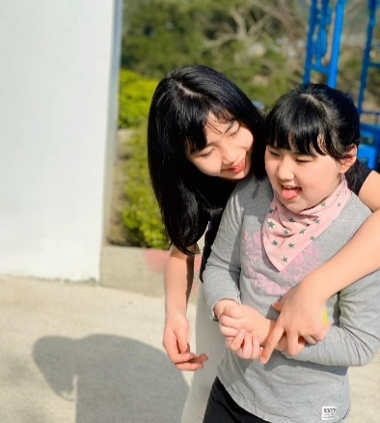
【罕病手足獎學金】
得獎人: 林恩可
手足: 林恩語，疾病名稱: 雷特氏症( Rett Syndrome )

手足「琴」深 攜手前行

目前就讀仁愛國中音樂班的恩可，從小就展現絕佳音感和體育技能，鋼琴、大提琴、花式溜冰和直排輪各項技藝都屢獲比賽佳績，也是教會年紀最小的司琴手。但在所有的獎項和頭銜中，最讓恩可驕傲的，是擔任妹妹小語的「音樂治療師」。恩語是家裡最小的女兒，患有罕見疾病雷特氏症，屬退化性疾病，在智力發展、語言表達及肢體動作上都會受到嚴重影響。

恩語1歲半開始，家人發現肢體動作和語言能力都受到影響。當全家人發現妹妹成長發展不如預期時，體貼的恩可擔任爸媽最得力的小幫手陪伴在旁，她和爸媽共同守護妹妹繼續這段雖然艱辛卻也充滿榮光的復健歷程。原以為恩語只是廣泛性發展遲緩，歷經四年多都找不到原因，直到後來確診罕見疾病雷特氏症，全家人一度陷入崩潰，而小可也發現，全家人的心情小語都感受的到，恩語的笑容也消失了。

而身為爸媽的貼心女兒，恩可不僅和姐姐約定好更要全心全力陪伴恩語，當全家人決定一同改變心境，家裡的情況都跟著改變，恩語也變得更開朗。除此之外，在班上有好人緣的恩可也會呼朋引伴，揪同儕一起陪伴妹妹。放學後即便揹著沉重的大提琴，仍會幫忙拎著妹妹的物品，手牽手一起回家；若遇到妹妹無法行走的斜坡時，恩可也毫不猶豫地抱起體重相仿的妹妹邁過障礙。對恩可來說，恩語不曾是個負擔也不嫌麻煩，而更喜歡跟妹妹待再一起，而為了訓練妹妹，只要是妹妹可以參加的活動，他都很願意帶恩語去嘗試。

雖然妹妹無法用口語準確回應恩可的愛，但是時刻追隨和期待的眼神、每天一定要的抱抱，喜歡姊姊幫忙洗澡、寫功課、一起睡覺，處處展現了妹妹對姊姊的感謝和信賴。家中每天琴聲飄揚，無形中也培養出妹妹音樂鑑賞的能力。恩可：「如果彈得不好，妹妹可是會立刻大聲指正的喔！」恩可帶領妹妹進入音樂的魔法世界，在她們家裡，看不見疾病的愁苦，只有滿是喜悅、自信、自在的生活樣貌。

